레어한 단일제작 Zenith El Primero(제니스 엘 프리메로),
사상 최초의 경매가로 낙찰되다.

제니스의 전설적인 El Primero(엘 프리메로) 크로노그래프 50주년 기념행사가 2019년 11월 10일 제네바 시계 경매 X에서 뛰어난 성과를 거두며 막을 내렸다.
250’650달러, 250’000스위스 프랑, 196’125유로의 기록적인 경매가는
국제소아암단체인 Childhood Cancer International 소속 Zoé4Life에 기부되었다.

올해 전세계 워치 매니아와 컬렉터가 놓치지 않아야 할 이번 경매의 하일라이트는, 단일제작 El Primero(엘 프리메로) 크로노그래프의 최고 입찰가 판매 확정을 알리는 낙찰봉이 울리는 순간이었다. 사상최초로 플라티넘으로 만든 단 하나의 A386이 장착된 이 유니크한 El Primero(엘 프리메로)는 제니스의 시계 제작 50주년을 기념하기 위해 필립스와 백스앤루소가 콜라보레이션을 통해 디자인하였다. 이 경매의 수익금은 국제소아암단체인 Childhood Cancer International 소속 스위스 비영리단체인 Zoe4Life에 기부되었으므로 더욱 의미가 깊었다. 이번 경매는 1969년 제니스가 워치메이킹 사상 최초로 선보인 자동 크로노그래프 출시 50주년을 기념하여 2019년 한 해에 걸쳐 전세계 5대륙을 돌며 진행한 제니스 El Primero(엘 프리메로) 50주년 기념 프로그램 - 경매 전날 저녁의 갈라 쇼로 피날레를 장식하였다 - 의 정점을 찍는 행사였다.

2019년 11월 10일 스위스 제네바 - 오늘 제네바 시계경매 X에서 플라티넘 소재의 단일제작 El Primero(엘 프리메로)의 낙찰을 알리는 수석 경매사 아우렐 백스의 낙찰봉 소리가 전세계에 울려퍼졌다. 1969년 선보인 이 전설적인 제니스 시계 - 세계 최초의 손목시계 통합 자동 크로노그래프라는 점에서 엘 프리메로라는 이름이 유래하였다 - 의 50주년 기념 프로그램은 최고의 경축 분위기로 막을 내렸다. 이 역사적인 순간을 기념하기 위해 특별히 제작된, 세계에서 단 하나밖에 없는 이 모델이 250’650달러250’000스위스 프랑)이라는 놀라운 가격에 판매되었기 때문이다.

11월 8일 제네바의 환상적인 라 레제르브 리조트에서 개최된 경매 전날 저녁 갈라 행사는 경매의 시작을 알리는 완벽한 기회였다. 300명의 엄선된 게스트와 저명한 컬렉터, 제니스의 친구들과 기자들이 초청되어 매혹적인 1969년 투어를 즐겼다. 행사의 진행자는 다름 아닌 저자이자 탁월한 취향을 소유한 시계 애호가 닉 파우크스였다. 제니스의 줄리엥 토나르 제니스 최고경영자는 기억 속에 각인될 수많은 스토리와 함께 El Primero(엘 프리메로)의 전설이 탄생한 놀라운 여정을 소개했다. 참가자들은 마술사 로멩의 쇼를 보며 경탄을 금치 못했고, El Primero(엘 프리메로) 탄생의 주역들에게 기립박수를 보내며 매혹의 순간을 맘껏 즐겼다.

천재적인 엔지니어링 재능과 강한 결단력을 가진 샤를 베르모가 없었다면 El Primero(엘 프리메로)의 탄생은 불가능했을 것이다. 그의 아들 미셸이 아버지 대신 행사에 참여해 박수를 받은 순간 역시 모든이에게 깊은 감동을 선사했다.

이는 그 다음에 이어지는 메인 무대를 위한 완벽한 도입부였다. 바로 줄리엥 토나르 제니스 최고 경영자가 백스앤루소와 필립스 콜라보레이션의 아우렐 백스 선임 컨설턴트와 함께, 제네바 시계경매 X에서 경매에 부쳐질 플라티넘 소재의 50주년 기념 단일제작 El Primero(엘 프리메로)를 소개한 것이다. 이 경매의 수익금은 국제소아암단체인 Childhood Cancer International 소속 스위스 비영리단체인 Zoe4Life에 기부될 예정이라는 발표에 또 한번의 박수갈채가 터졌다.

환호 속에 또 다른 새로운 소식이 전해졌다. 아우렐 백스가 필립스를 위해 개발된 두 가지의 제니스 El Primero(엘 프리메로) 리미티드 에디션을 무대 중앙으로 들고 나왔기 때문이다.옐로우 골드 소재의 20개 리미티드 에디션과 스테인레스 스틸 소재의 49개 리미티드 에디션이 바로 그 주인공이다. 레어한 오브제들의 경매로 유명한 경매회사를 위해 창조된 이 두 가지 익스클루시브한 시계의 총 갯수는 전설이 탄생한 해인 1969년처럼 총 69개가 제작된다.

제니스의 줄리앙 토나르 CEO의 말: “제니스의 전직원은 50년 전 시계공학 사상 최초의 손목시계 통합형 자동 크로노그래프 El Primero(엘 프리메로!)와 함께 시작된 전설이 아직 계속되고 있다는 점에 무한한 자부심을 느낍니다. 2019년 초, 하나의 아이콘으로 자리잡은 이 시계의 50주년 기념 프로그램을 시작했을 때만 해도, 얼마나 많은 관심과 선의를 경험하게 될지 예상하지 못했습니다.

백스앤루소와 컬라보레이션을 하는 필립스의 열정적인 팀과 함께 작업하며 이 역사적인 순간에 어울리는 El Primero(엘 프리메로)의 비전이 현실이 되어가는 것을 지켜보는 것은, 우리 제니스 가족에게 그 무엇과도 비교할 수 없을 만큼 보람된 일이었습니다. 제니스의 별이 Zoé4life를 통해 암투병을 하는 어린이들을 돕는 데 있어서도 빛을 발한다는 것 역시 너무도 가슴벅찬 일입니다.”

아우렐 백스 선임 컨설턴트와 알렉스 고트비 시계, 유럽 본토 및 중동 총괄은 이구동성으로 다음과 같이 말했다. “제니스 워치의 줄리엥 토나르 최고경영자가 저희에게 연락하셔서 무한한 영광이었습니다. 토나르 최고경영자께서는 아이콘 무브먼트 El Primero(엘 프리메로)의 50주년을 기념하는 단일 제작 시계를 필립스를 통해 경매에 부치고자 한다는 의사를 표명하셨고, 수익금은 소아암 환자들의 복리에 전적으로 헌신하는 자선단체 Zoé4Life에 기부될 것이라고 말씀하셨습니다.

그 중 하일라이트는 르 로클에 초청받아 시계의 창조와 디자인에 참여했을 때였습니다. 제니스 경영진 및 디자인 팀의 재능과 열정을 직접 겪어 보고, 시계 공방에서 매일 해결해야 하는 복잡성과 챌린지에 대해 배웠던, 개안(開眼)의 순간이었습니다. 가치있는 일에 기여하는 이 놀라운 프로젝트에 함께 할 수 있어서 너무나도 자랑스럽습니다.”

플라티넘 소재의 단일 제작 ZENITH EL PRIMERO(제니스 엘 프리메로) - 50주년 기념 버전
필립스와 백스앤루소가 제니스와의 콜라보레이션으로 디자인한 - 세계적인 경매업체 필립스 사상 최초의 일이다 - 이 단일제작 모델은 50년 전 세계 최초의 손목시계 통합 자동 크로노그래프인 제니스 El Primero(엘 프리메로)의 출시를 기념하는 제품으로, 이제 하나의 아이콘으로 자리잡은 A386을 놀라운 시각으로 재해석해 주었다. 이번 단일제작 제품은 El Primero(엘 프리메로) 사상 처음으로 PT 950 플라티넘으로 제작되었다. 제니스 사상 최초는 이뿐만이 아니다. 빈티지 터치의 유니크하고도 고급스러운 다이얼은 골드 조각이 흩뿌려진 강렬한 블루 컬러의 스톤인 라피스 라줄리 소재이며, 스트랩은 송아지 가죽으로 만들어 우아한 단순미를 추구하였다. 또한 50년 국제품질보증이 제공됨으로써, 오랜 세월 입증된 El Primero(엘 프리메로)의 견고함과 신뢰도를 재천명하고 있다. 그 결과 시계 매니아, 애호가, 컬렉터들의 사랑을 한 몸에 받을 것이 분명한 매혹적인 비주얼의 시계가 탄생하였다.

제니스: 스위스 시계공학의 미래
혁신의 별을 따라 전진하는 제니스는 모든 시계에 독보적인 자체 개발 및 제작 무브먼트를 장착한다. 최고 수준의 기술적 공정으로 하나의 덩어리를 깎아서 만든 실리콘 오실레이터가 장착된 DEFY Inventor(데피 인벤터), 100분의 1초 단위 측정 고주파수 크로노그래프를 장착한 DEFY El Primero 21(데피 엘 프리메로 21) 등이 좋은 예이다. 1865년 창사 이래 제니스는 항공의 초창기에 선보인 “파일럿 워치”와 사상 최초로 양산된 오토매틱 통합된 크로노그래프 칼리버인 “엘 프리메로”의 경우에서 볼 수 있듯이, 정확도와 혁신의 개념을 끊임없이 경신해 왔다. 언제나 한 발 앞서 나가는 제니스는 성능의 새로운 기준과 영감을 불러일으키는 디자인으로 독보적인 전설의 새 장을 쓰고 있다. 제니스는 시간 자체에 도전장을 내고 별을 향해 나아가려 하는 대담한 이들과 함께, 언제나 같은 자리를 지키며 스위스 시계공학의 미래를 만들어 나간다. 상세 정보: www.zenith-watches.com

필립스와 백스앤루소 콜라보레이션 소개
필립스 시계의 전문가들은 품질, 투명성, 고객 서비스에 전적으로 헌신하며 2018년 1억 8백만 달러의 매출을 기록하여 3년 연속 시계 경매 시장의 세계 1위의 입지를 지켰다. 최근 기록을 경신한 경매가를 몇 가지 들어보자면 다음과 같다.
- 폴 뉴먼의 Rolex “Paul Newman” Daytona(롤렉스 “폴 뉴먼” 데이토나), 제품번호 6239(CHF 17,709,894/US$17,752,500) – 뉴욕 경매: Winning Icons(승리하는 아이콘) – 2017년 10월 26일 – 경매사상 손목시계 낙찰가 최고가.
- Patek Philippe(파텍 필립), 제품번호 1518, 스테인레스 스틸(CHF 11,020,000 /US$11,112,020) – 제네바 시계 경매: FOUR(포) – 2016년 11월 12일 – Patek Philippe(파텍 필립) 손목시계 경매사상 최고 낙찰가.

필립스 소개
필립스는 20세기 및 21세기 미술과 디자인의 글로벌 매매 플랫폼이다. 20세기 및 동시대 미술, 디자인, 사진, 서적, 시계, 주얼리 분야에 전담 전문인력을 보유한 필립스는 컬렉션의 모든 측면에 대해 프로페셔널한 서비스와 자문을 제공한다. 경매 및 전시는 뉴욕, 런던, 제네바, 홍콩의 판매소에서 이루어지며, 유럽, 미국, 아시아 전역에 분포한 대표사무소를 통해 고객들에게 보다 많은 서비스를 제공한다. 필립스는 또한 세계 어디에서나 접근 가능한 온라인 경매 플랫폼을 운영하고 있다. 필립스는 경매를 통한 매매 기회 뿐 아니라 개별 판매도 중개하며, 평가, 감정 및 기타 금융 서비스 등을 제공하고 있다. 상세 정보 조회: www.phillips.com

Zoé4life 소개
Zoé4life는 공익 단체 인정을 받은 등록 비영리기구이다. Zoé4life의 임무는 연구 및 도움이 필요한 가정에 대한 재정 지원, 치료 기간 중 아동 지원, 소아암에 대한 인식 제고 등이다. 모든 기부금에는 세금공제 혜택이 제공된다. 상세정보: www.zoe4life.org

언론사 연락처
제니스 | 필립스와 백스앤루소
Minh-Tan-Bui | Asta Ponzo
minh-tan.bui@zenith-watches.com | aponzo@phillips.com
전화 +41 79 515 47 54 | 전화 +41 79 961 85 66

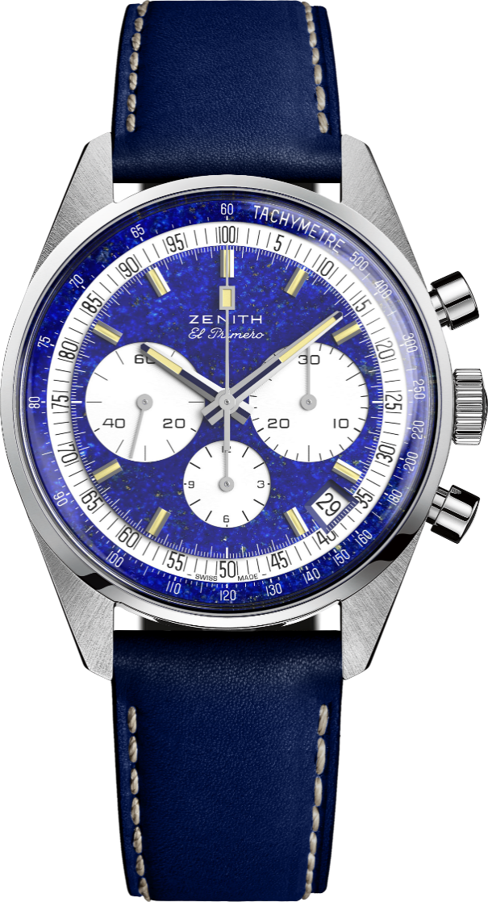
EL PRIMERO A386(엘 프리메로 A386) - 단일제작 모델
제품 번호: 40.P386.400/57.C842

주요 특징
전설적인 엘 프리메로의 탄생 50주년 헌정 모델
1969년 선보인 38mm 케이스의 오리지널 리바이벌 버전
라피스 라줄리 다이얼과 플라티넘 소재의 단일제작 모델
엘 프리메로 오토매틱 칼럼-휠 크로노그래프
평생 품질보장

무브먼트
엘 프리메로 400, 오토매틱
칼리버: 13 ¼```(직경: 30mm)
무브먼트 두께: 6.6mm
부품 수: 278
스톤 수: 31
주파수: 36,000VpH(5Hz)
파워 리저브: 50시간 이상
마감: <꼬뜨 드 제네브> 모티브 장식 진동추

기능
시침과 분침 중앙 배치
9시 방향에 초침용 작은 다이얼
크로노그래프:
- 중앙에 크로노그래프 바늘
- 6시 방향에 12시간 카운터
- 3시 방향에 30분 카운터
타키미터 스케일
4시 30분 방향에 날짜표시창

케이스, 다이얼 및 시계바늘
직경: 38mm
오프닝 직경: 33.05mm
두께: 12.60mm
크리스탈: 양쪽 모두 반사방지 처리를 한 볼록 사파이어 크리스탈
케이스백: 투명 사파이어 크리스탈
소재: 플라티넘
방수: 5ATM
다이얼: 화이트 래커 카운터를 배치한 라피스 라줄리 다이얼
시각 표시: 로듐 도금, 파셋 마감, 베이지 Super-LumiNova(수퍼-루미노바) SLN 코팅
시계바늘: 로듐 도금, 파셋 마감, 베이지 Super-LumiNova(수퍼-루미노바) SLN 코팅

스트랩 및 버클
보호용 고무 라이닝을 댄 블루 송아지 가죽 스트랩
화이트 골드 핀 버클

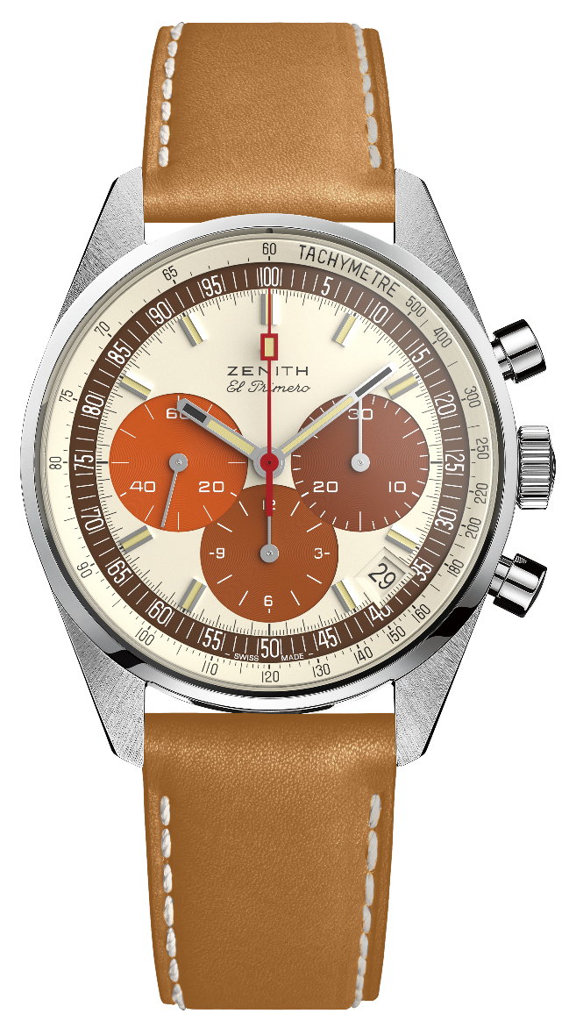
EL PRIMERO A386 REVIVAL(엘 프리메로 A386 리바이벌) - 스틸
제품 번호: 03.P386.400/07.C840

주요 특징
전설적인 엘 프리메로의 탄생 50주년 헌정 모델
1969년 선보인 38mm 케이스의 오리지널 리바이벌 버전
엘 프리메로 오토매틱 칼럼-휠 크로노그래프
스트레이트 엔드 링크 래더 브레이슬릿도 제공
49개로 구성된 리미티드 에디션

무브먼트
엘 프리메로 400, 오토매틱
칼리버: 13 ¼```(직경: 30mm)
무브먼트 두께: 6.6mm
부품 수: 278
스톤 수: 31
주파수: 36,000VpH(5Hz)
파워 리저브: 50시간 이상
마감: <꼬뜨 드 제네브> 모티브 장식 진동추

기능
시침과 분침 중앙 배치. 9시 방향에 초침용 작은 다이얼
크로노그래프:
- 중앙에 크로노그래프 바늘
- 6시 방향에 12시간 카운터
- 3시 방향에 30분 카운터
타키미터 스케일
4시 30분 방향에 날짜표시창

케이스, 다이얼 및 시계바늘
직경: 38mm
오프닝 직경: 33.05mm
두께: 12.60mm
크리스탈: 양쪽 모두 반사방지 처리를 한 볼록 사파이어 크리스탈
케이스백: 필립스 로고를 표시한 투명 사파이어 크리스탈
소재: 스틸
방수: 5ATM
다이얼: 3가지 톤의 브라운 컬러 다이얼을 배치한 에그쉘 다이얼. <트로피컬> 다이얼
시각 표시: 로듐 도금, 파셋 마감, 베이지 Super-LumiNova(수퍼-루미노바) SLN 코팅
시계바늘: 로듐 도금, 파셋 마감, 베이지 Super-LumiNova(수퍼-루미노바) SLN 코팅

스트랩 및 버클
보호용 고무 라이닝을 댄 허니 컬러 송아지 가죽 스트랩
금속 브레이슬릿 포함(오리지널 <게 프레르> 래더 브레이슬릿의 리바이벌 버전)
스틸 핀 버클
EL PRIMERO A386 REVIVAL(엘 프리메로 A386 리바이벌) - 옐로우 골드

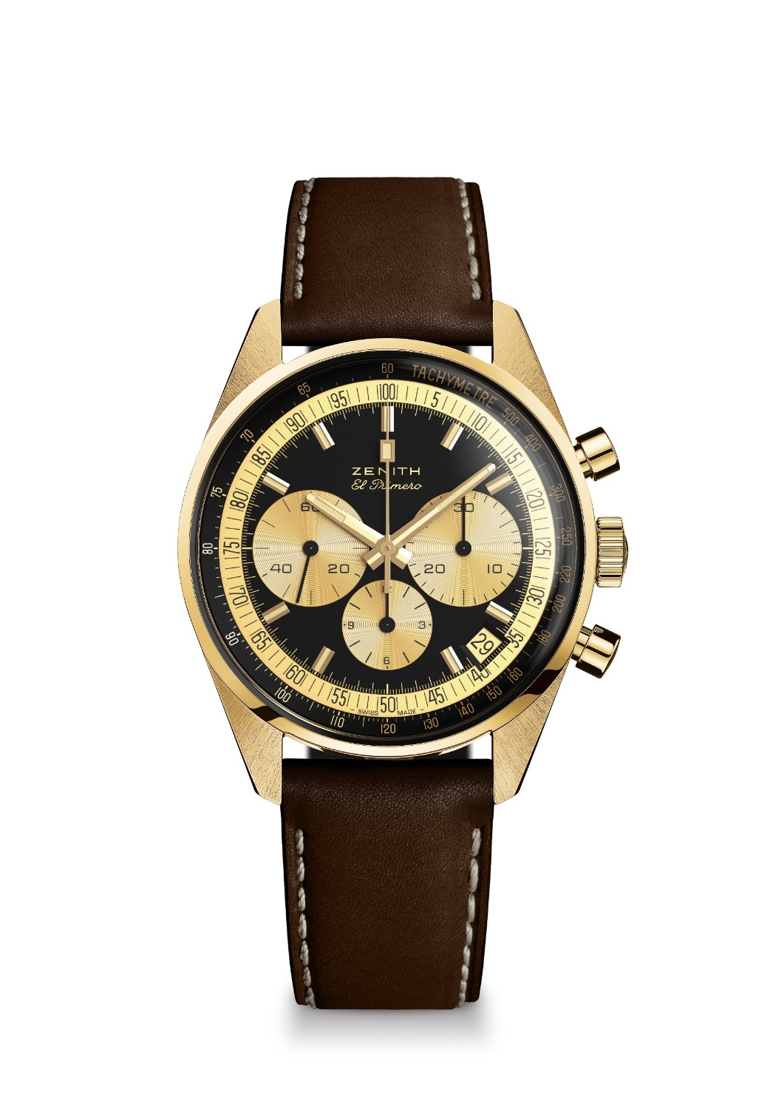
제품 번호: 30.P386.400/27.C841

주요 특징
전설적인 엘 프리메로의 탄생 50주년 헌정 모델
1969년 선보인 38mm 케이스의 오리지널 리바이벌 버전
엘 프리메로 오토매틱 칼럼-휠 크로노그래프
20개로 구성된 리미티드 에디션

무브먼트
엘 프리메로 400, 오토매틱
칼리버: 13 ¼```(직경: 30mm)
무브먼트 두께: 6.6mm
부품 수: 278
스톤 수: 31
주파수: 36,000VpH(5Hz)
파워 리저브: 50시간 이상
마감: <꼬뜨 드 제네브> 모티브 장식 진동추

기능
시침과 분침 중앙 배치
9시 방향에 초침용 작은 다이얼
크로노그래프:
- 중앙에 크로노그래프 바늘
- 6시 방향에 12시간 카운터
- 3시 방향에 30분 카운터
타키미터 스케일
4시 30분 방향에 날짜표시창

케이스, 다이얼 및 시계바늘
직경: 38mm
오프닝 직경: 33.05mm
두께: 12.60mm
크리스탈: 양쪽 모두 반사방지 처리를 한 박스 사파이어 크리스탈
케이스백: 필립스 로고를 표시한 투명 사파이어 크리스탈
소재: 옐로우 골드
방수: 5ATM
다이얼: 골드 컬러 카운터를 배치한 블랙 다이얼
시각 표시: 골드 도금, 파셋 마감, 베이지 Super-LumiNova(수퍼-루미노바) SLN 코팅
시계바늘: 골드 도금, 파셋 마감, 베이지 Super-LumiNova(수퍼-루미노바) SLN 코팅

스트랩 및 버클
보호용 고무 라이닝을 댄 브라운 송아지 가죽 스트랩
옐로우 골드 핀 버클

